I Варіант
 | (2 б) Оберіть функцію, яка є прямою пропорційністю:
 | А) |  |  |  | $$y=\frac{x}{2}-1;$$ | Б) | $$y=x^{2};$$
 | В) |  |  |  | $$y=\frac{x}{8};$$ | Г) | $$y=\frac{3}{x}+4;$$
(3 б) Знайдіть за допомогою графіка:
- Значення аргументу, при якому значення функції дорівнює $-2$;
- Значення функції при якому значення аргументу дорівнює $6$;
- Область значень функції $y=f\left(x\right)$;
 | 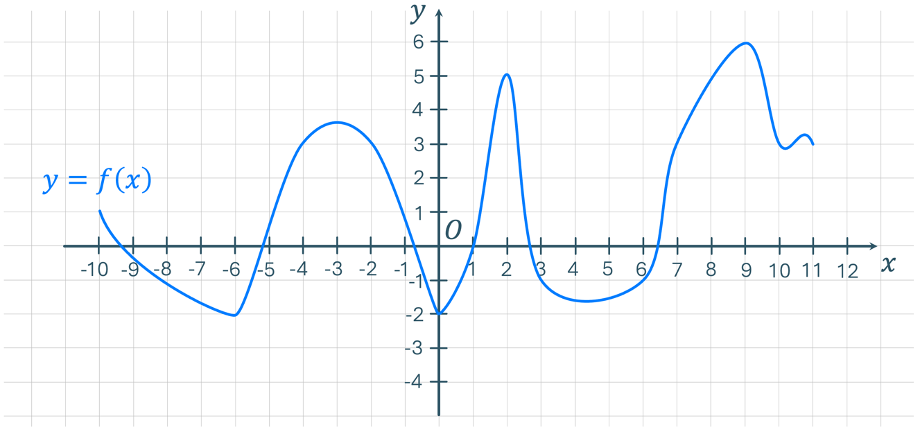
 | (2 б) | $$\text{Знайді}\text{т}\text{ь значення функції} y=\frac{2}{5}x-\frac{1}{6} \text{для значення аргументу}$$  $$x=3$$
 | (2 б) |  | Без побудови графіка функції $y=3x-1,5$, зʼясуйте, чи проходить її графік через точку $B\left(2;5,3\right)$
 | (3 б) |  |  | Побудуйте графіки функцій $y=2x+1$ та $y=-x+4$. Знайдіть координати їх точки перетину.

II Варіант

 | (2 б) Яка з даних функцій є лінійною?
 | А) | $$y=\frac{3}{x}+2;$$ |  |  | Б) | $$y=2x^{2}-3;$$
 | В) | $$y=\left(x+1\right)\left(x+2\right);$$ |  |  | Г) | $$y=\frac{5-x}{2};$$
(3 б) Знайдіть за допомогою графіка:
- Значення функції, при якому значення аргументу дорівнює $-4$;
- Значення аргументу при якому значення функції дорівнює $6$;
- Область визначення функції $y=f\left(x\right)$;
 | 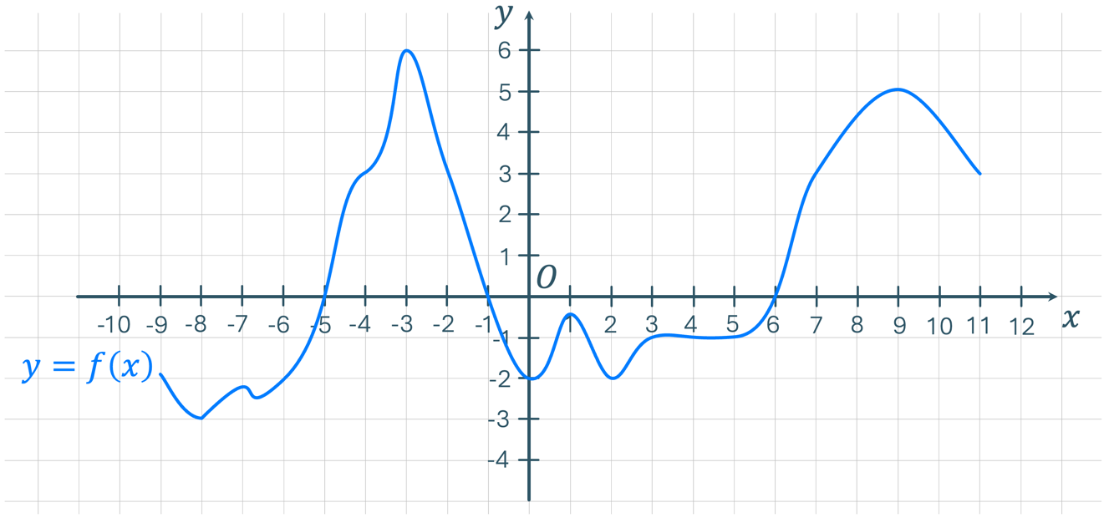
 | (2 б) | $$\text{Знайді}\text{т}\text{ь значення функції} y=\frac{3}{4}x-\frac{2}{3} \text{для значення аргументу}$$  $$x=8$$
 | (2 б) |  | Без побудови графіка функції $y=3,2x-4,1$, зʼясуйте, чи проходить її графік через точку $F\left(5;11,9\right)$
 | (3 б) |  |  | Побудуйте графіки функцій $y=2x+4$ та $y=-x+1$. Знайдіть координати їх точки перетину.

